П/и «Лиса в курятнике». «Кот Котофей»

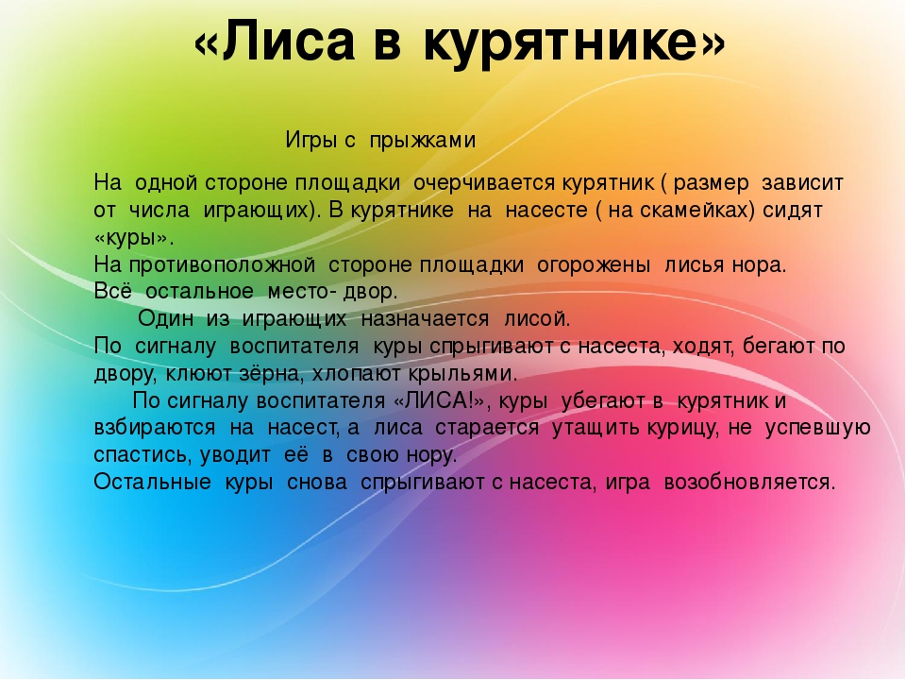 Игра

«Кот Котофей и мыши»
По считалке ребята выбирают «кота». Остальные – «мыши». «Мыши» встают за «котом» в колонну, держа за пояс один другого. «Кот» ведет «мышей» в разных направлениях: прямо, змейкой, по кругу и ведет с ними такой разговор:
– Есть мыши в стогу?
– Есть!
– Боятся кота?
– Нет!
– А я, Котофей, разгоню всех мышей!
«Мыши» разбегаются, «кот» ловит их. Кого поймает, тот становится «котом», и игра начинается снова.
У.
Поиграли и пошли дальше.
Мы к лесной полянке вышли.
Поднимаем ноги выше!
Видим – скачут по опушке
Две веселые лягушки.
Прыг-скок, прыг-скок –
Прыгать с пятки на носок.
Учащиеся выполняют прыжки с выносом прямых рук вперед вверх.
– И вот впереди показалась река.
К речке быстрой мы спустились,
Наклонились и умылись.
Раз, два, три, четыре –
Вот как славно освежились!
А теперь поплыли дружно.
Делать так руками нужно:
Вместе – раз:
Это брасс.
Выполняются движения руками, имитирующие плавание способом брасс. Легкое покачивание на носках. Во время выполнения упражнений по плаванию учитель следит за дыханием (вдох – над водой, выдох – в воду).
– Все как один плывем, как дельфин. Но что это? Кто-то тонет! Нужно спасти.

